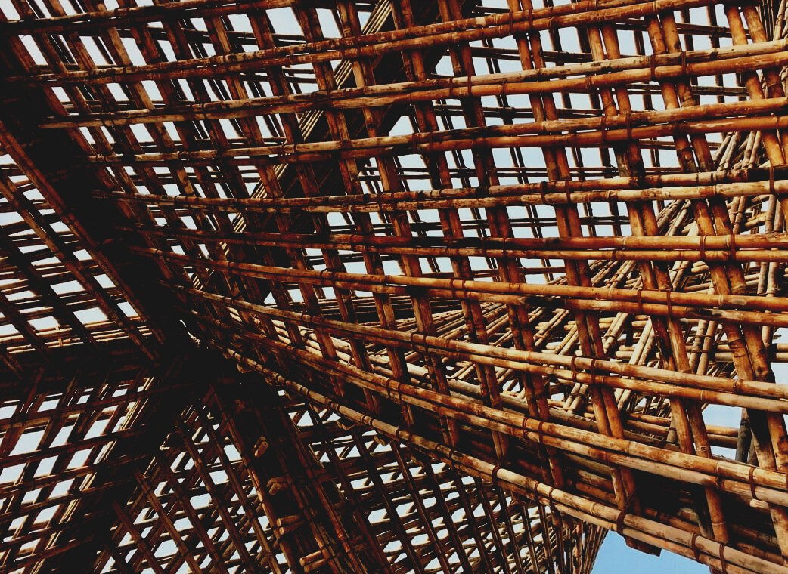

UPWOOD
Būvstrādnieku kvalifikācijas celšana koka konstrukciju izgatavošanas metodēs energoefektīvās ēkās

UPPWOOD
Būvstrādnieku kvalifikācijas celšana koka konstrukciju izgatavošanas metodēs energoefektīvās ēkās

metodes ēku energoefektīvai izmantošanai

UPPWOOD
Būvstrādnieku kvalifikācijas celšana koka konstrukciju izgatavošanas metodēs energoefektīvās ēkās

methods for energy-efficient buildings

UPPWOOD
Būvstrādnieku kvalifikācijas celšana koka konstrukciju izgatavošanas metodēs energoefektīvās ēkās

methods for energy-efficient buildings

UPPWOOD
Būvstrādnieku kvalifikācijas celšana koka konstrukciju izgatavošanas metodēs energoefektīvās ēkās

truction methods for energy-efficient buildings

UPPWOOD
Būvstrādnieku kvalifikācijas celšana koka konstrukciju izgatavošanas metodēs energoefektīvās ēkās

methods for energy-efficient buildings

UPPWOOD
Būvstrādnieku kvalifikācijas celšana koka konstrukciju izgatavošanas metodēs energoefektīvās ēkās

methods for energy-efficient buildings

UPPWOOD
Būvstrādnieku kvalifikācijas celšana koka konstrukciju izgatavošanas metodēs energoefektīvās ēkās

methods for energy-efficient buildings

UPPWOOD
Būvstrādnieku kvalifikācijas celšana koka konstrukciju izgatavošanas metodēs energoefektīvās ēkās

MĀCĪBU UN NOVĒRTĒŠANAS
MATERIĀLS

3. mācību nodaļa

APMĀCĪBA UN NOVĒRTĒŠANAS
MATERIĀLS

4. mācību nodaļa
- 1. nodarbība: Koksnes kā būvmateriāla un koka konstrukciju energoefektivitātes vērtība.

APMĀCĪBA UN NOVĒRTĒŠANAS
MATERIĀLS

4. mācību nodaļa
- 1. nodarbība: Koksnes kā būvmateriāla un koka konstrukciju energoefektivitātes vērtība.

APMĀCĪBA UN NOVĒRTĒŠANAS
MATERIĀLS

4. mācību nodaļa
- 1. nodarbība: Koksnes kā būvmateriāla un koka konstrukciju energoefektivitātes vērtība.

APMĀCĪBA UN NOVĒRTĒŠANAS
MATERIĀLS

4. mācību nodaļa
- 1. nodarbība: Koksnes kā būvmateriāla un koka konstrukciju energoefektivitātes vērtība.

APMĀCĪBA UN NOVĒRTĒŠANAS
MATERIĀLS

4. mācību nodaļa
- 1. nodarbība: Koksnes kā būvmateriāla un koka konstrukciju energoefektivitātes vērtība.

APMĀCĪBA UN NOVĒRTĒŠANAS
MATERIĀLS

4. mācību nodaļa
- 1. nodarbība: Koksnes kā būvmateriāla un koka konstrukciju energoefektivitātes vērtība.

APMĀCĪBU UN NOVĒRTĒŠANAS
MATERIĀLS

4. mācību nodaļa
- 1. nodarbība: Koksnes kā būvmateriāla un koka konstrukciju energoefektivitātes vērtība.

1. SITUĀCIJU ANALĪZES 2
SITUĀCIJAS ANALĪZE 1 2
SITUĀCIJAS ANALĪZE 2 2
SITUĀCIJAS ANALĪZE 3 3
SITUĀCIJAS ANALĪZE 4 3
SITUĀCIJAS ANALĪZE 5 3
SITUĀCIJAS ANALĪZE 6 3
SITUĀCIJAS ANALĪZE 7 5
SITUĀCIJAS ANALĪZE 8 6
SITUĀCIJAS ANALĪZE 9 8
SITUĀCIJAS ANALĪZE 10 9
SITUĀCIJAS ANALĪZE 11 10
SITUĀCIJAS ANALĪZE 12 12
SITUĀCIJAS ANALĪZE 13 13
2. JAUTĀJUMI UN ATBILDES(BUJ) 15
3. JAUTĀJUMI AR ATBILŽU VARIANTIEM 19
4. GADĪJUMU IZPĒTES UN PIELIETOJUMA SCENĀRIJU ANALĪZE 24

SITUĀCIJU ANALĪZES
DARBA PLĀNOŠANA UN KOMANDAS VADĪBA

SITUĀCIJAS ANALĪZE 1
Darba uzdevumi ir darbi vai darbības, kurām nepieciešams laiks un resursi. Darba uzdevuma ilgumu var aprēķināt, izmantojot vai nu laika normas vai strādnieku izstrādes normas prasības.
Šajā piemērā var aprēķināt darba uzdevuma ilgumu, ja uzdevumu apjoms ir 100 m2, laika norma ir 10,00 m2/maiņu un strādnieku izstrādes norma ir 0,70 darbinieku stundas/m2. Vienā maiņā ietilpst 7,5 darba stundas.
Darba ilgums: (darbu daudzums x strādnieku izstrāde) / maiņas darba laiks
(100 m2 x 0,70 darbinieku stundas/m2) / 7,5 darbinieku stundas = 9,33 (maiņas)
Rezultātā tiek noteikts, ka, lai izpildītu darba uzdevumu 100 m2, nepieciešamas 9,33 maiņas.

SITUĀCIJAS ANALĪZE 2
Aprēķiniet nepieciešamo strādnieku skaitu, lai veiktu darba uzdevumu 230 m2, strādājot divās maiņās septiņas dienas. Viena maiņa ietver 7,5 darba stundas un strādnieku izstrādes norma ir 0,25 darbinieku stundas/ m2.
Nepieciešamie strādnieku skaits: (darbu daudzums x strādnieku izstrādes norma) / ilgums
(230 m2 x 0,25 darbinieku stundas/m2) / 14 maiņas = 4,107…
Rezultātā tiek noteikts, ka, lai pabeigtu darbu, nepieciešami vismaz 4 darbinieki.

ERGONOMIKA UN DARBA DROŠĪBA

SITUĀCIJAS ANALĪZE 3
Apsveriet savu pašreizējo darbu vai iepriekšējo darbu. Kādus drošības riskus Jūs atpazīstat savā darbā? Sadaliet savus konstatējumus sekojošās grupās:
• Riski, kas saistīti ar darba veikšanu
• Darba apstākļu radītie riski
• Riski, kas saistīti ar darba vidi
• Riski, kas izriet no darba plānošanas un vadības

SITUĀCIJAS ANALĪZE 4
Vai Jums ir ticis uzdots identificēt un risināt iespējamās sliktās prakses vai veikt novērojumus par savu darba vidi? Kādus novērojumus Jūs veicāt?
Labs veids, kā noteikt kā izvairīties no nevajadzīga riska, izskaust sliktus paradumus un novērst pēc iespējas vairāk negadījumu, ir lūgt darbiniekiem veikt novērojumus objektā par savu darba vidi, un to dokumentēt elektroniski vai papīra formātā.

VADLĪNIJAS TRANSPORTĒŠANAI UN UZGLABĀŠANAI

SITUĀCIJAS ANALĪZE 5
Uzskaitiet lietas, kas jāņem vērā, izvēloties transporta veidu. Galvenie faktori var būt, piemēram, preču vērtība un īpašības. Ko vēl varētu minēt? Pamatojiet savas izvēles.

ARHITEKTŪRAS DIZAINS

SITUĀCIJAS ANALĪZE 6
Ēku projektēšanas soļi
Ēku projektēšana koncepts attiecas uz arhitektūras un konstruktoru saistītiem elementu atveidojumiem.
Parasti projektu sagatavo arhitekts, kas ir atbildīgs par būvdarbiem un konkrēto vajadzību sasniegšanu. To veido pieci soļi, kā rezultātā tiek izveidots ēkas galīgais projekts.

Uzskaitiet dažādas ēkas projektēšanas daļas, paskaidrojot, kas veido katru no tām.
Ēku projektēšanas soļi | No kā tie sastāv …
Shematisks dizains | Arhitekts runā ar klientu un nosaka projekta prasības un mērķus. Arhitekts sāk darbu ar vairākām skicēm vai vienkāršiem zīmējumiem, lai parādītu projekta pamata konceptu. Šī daļa ietver īpašas saiknes, mērogus un pamata formas, ko klients varētu vēlēties. Klientam tiek iesniegtas aptuvenās izmaksas, lai viņš varētu pieņemt lēmumus par projektu, un šajā posmā vēl ir iespējams veikt izmaiņas un noteikt formas.
Projektēšanas fāze | Apkopoto visus iepriekšējos posmos ievāktos datus. Procesa laikā tiek analizēti materiāli, atvērumu novietojumi un vispārīgas konstrukcijas detaļas.
Dokumentācijas aizpildīšana | Var aizpildīt konstruktīvus dokumentus. Tagad projekti ir daudz detalizētāki un tie tiek izmantoti būvniecības fāzē un galīgo lēmumu pieņemšanā par materiāliem. Projekts tiek nosūtīts būvdarbu izpildītājiem, lai saņemtu cenu piedāvājumu, un būvvaldei, lai saņemt būvniecības atļauju.
Pārrunu posms | Atkarīgs no projekta veida. Dažreiz ir nepieciešams pārrunu posms, lai izlemtu visas būvniecības detaļas un noslēgtu vienošanās ar visām iesaistītajām pusēm.
Būvniecības posms | Pateicoties ēkas projektam, ir iespējams sasniegt gatavu ēku.

SITUĀCIJAS ANALĪZE 7
Ēku projektēšana koncepts attiecas uz arhitektūras un konstruktoru saistītiem elementu atveidojumiem. Klients uztic izveidot namiņu kokā. Ēkai jābūt ne lielākai par 40 kvadrātmetriem, ar atvērto plānojumu, kur ietvertas visas nepieciešamās telpas, piemēram, guļamistabas zona, virtuve, vannas istaba un dzīvojamā telpa. Var iekļaut terasi, un izmantotajam materiālam jābūt kokam.
Tad, ņemot vērā šo informāciju:
Atrisiniet ēkas projektēšanas pirmo un otro fāzi, izveidojot ēkas skices un pabeidzot projektēšanas fāzi.

Piemēri
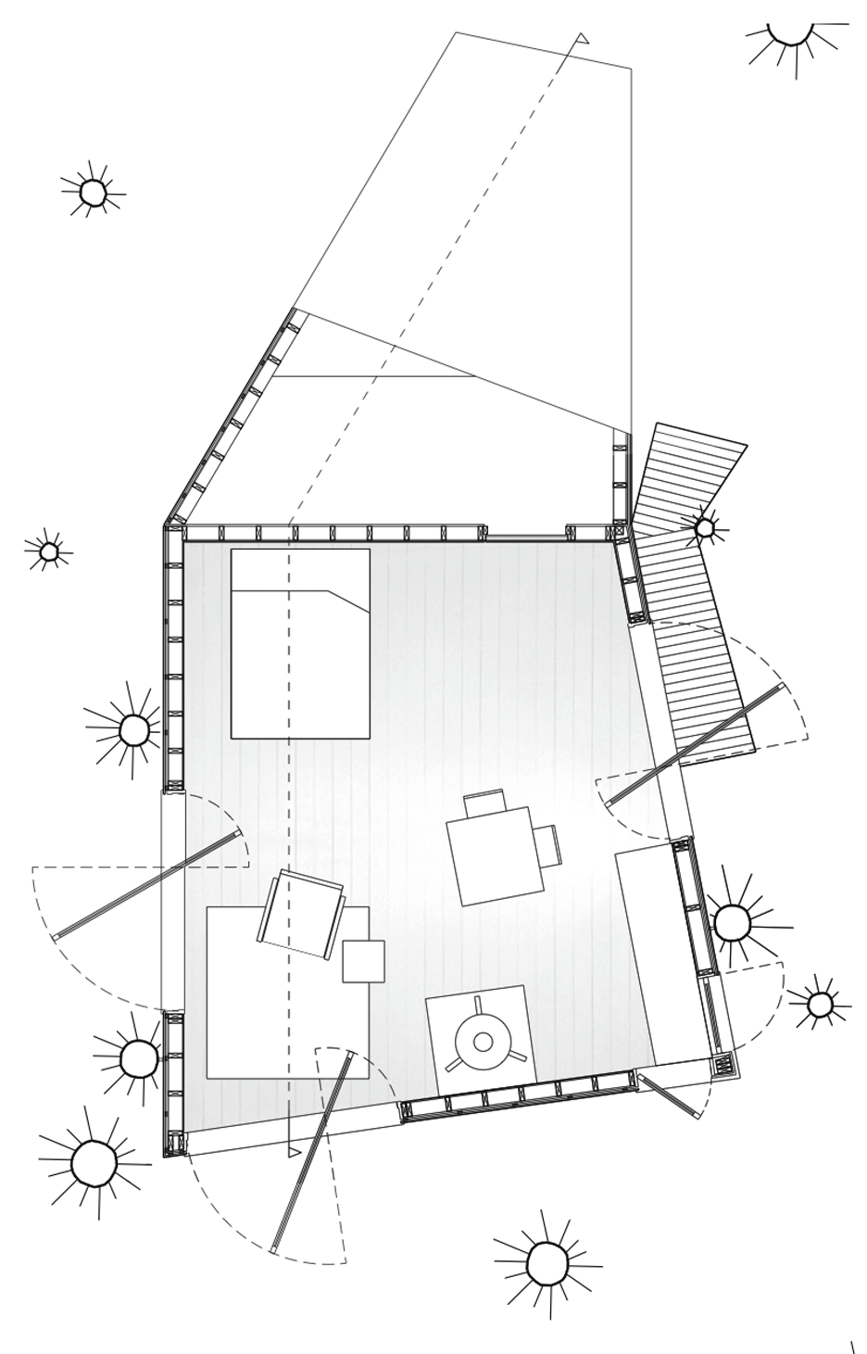
Projekta pirmās skices -Jacobs Chang
Avots: web 1

Puse koka namiņa -Jacobs Chung Avots: Web 1

Atsauce
-web1:
https://www.architectmagazine.com/project-gallery/half-tree-house_o
BŪVFIZIKA, TVAIKU BARJERAS UZSTĀDĪŠANA UN KONDENSĀTA RAŠANĀS RISKI

SITUĀCIJAS ANALĪZE 8
Uz katra ēkas ārsienas ir jāuzstāda tvaika barjera. Tā nodrošina labu klimantu iekštelpās un saglabā koka konstrukcijas elementa izturību.
Kad šāda veida konstrukcijas elementu nozīmīgums ir atzīts, ir svarīgi arī atcerēties:
Kādas varētu būt sekas, ja tvaika barjera netiek uzstādīta ēkas sienā?
Izolācijas materiāla sabojāšana | Ja nav atbilstošas tvaika barjeras, gaiss sienas iekšpusē kondensējas, tādēļ izolācijas elementi varētu nonākt saskarē ar ūdeni. Atkarībā no izolācijai izmantotā materiāla, tas var ievērojami sabojāt un samazināt izolācijas īpašības.
Problēmas ar apkārtējās vides kondicionēšanu | Ja izolācijas materiāls var tikt sabojāts, nonākot saskarē ar ūdeni, tas nozīmē, ka izolācija varētu vairs pienācīgi nedarboties. Tādēļ tvaika barjeras trūkums varētu novest pie dažām kondicionēšanas problēmām, ko izraisa neesošās izolācijas īpašības.
Citu elementu samitrināšana | Ja kādā sienas daļā ir ūdens un neviens elements netraucē tam sabojāt arī citus elementus, ūdens radīs dažādus bojājumus katrā vārīgajā sienas slānī. Ja elementi ir no koka, ūdens var izraisīt problēmas ar pelējuma, jo koks ir jutīgs pret ūdeni.
Iekšēji mitruma līmeņi | Ja šiem elementiem manāmas ar mitrumu saistītas problēmas, koks varētu uz laiku zaudēt higrotermiskās īpašības, un relatīvais mitrums iekštelpās varētu radīt dažas problēmas.

SITUĀCIJAS ANALĪZE 9
Nosauciet dažus no visnoderīgākajiem materiāliem un sistēmām, lai nodrošinātu atbilstošu tvaika barjeru ēku konstrukcijās, un nosauciet dažas no to īpašībām:
Materiāls | Īpašības
Polietilēna plēve | Šī materiāla labās īpašības ir lētums un vieglā uzstādīšana. Tomēr viena no svarīgākajām īpašībām ir pilnīgā ūdens un gaisa necaurlaidība. Tā ir ļoti negatīva iezīme, jo tiek bloķēta gaisa plūsma caur sienām, kavējot koka higrotermiskās īpašības
Plēves membrāna | Šis materiāls labi uzvedas, ja veidojas kondensāts, un aizsargā pret ūdens iekļūšanu, tas var izturēt milzīgas temperatūras izmaiņas, nodrošina pareizu gāzu apmaiņu starp iekštelpās un āru
Māla apmetums | Māla apmetumam kā tvaika barjerai ir patiešām labas īpašības, jo tas adekvāti iedarbojas pret gaisa kondensēšanos. Tas ir arī ļoti elpojošs materiāls, kas kombinācijā ar koka konstrukcijām ēkās, nodrošina sienām patiešām lieliskas higroskopiskās īpašības.
Kaļķa apmetums | Šis materiāls ir caurlaidīgs un ļauj tvaikam un gaisam plūst caur materiālu. Tam ir fungicīdu īpašības, tas nozīmē, ka tas novērš jebkāda veida pelējuma veidošanos. Turklāt tas labi darbojas pret ūdeni.

UGUNSDROŠĪBAS UN AIZSARDZĪBAS RISINĀJUMI

SITUĀCIJAS ANALĪZE 10
Uguns slodzes blīvuma novērtēšana saskaņā ar EK 1 2. daļas E pielikumu
Uzdevums
Kāds ir paredzētais projektais uguns slodzes blīvums mājoklī, par kuru ir zināms:
- Platība 35 m²
- Telpā ir 300 kg koka mēbeļu, 10 kg PVC materiālu, 100 kg tekstilizstrādājumu un 3 kg papīra
- Telpa ir aprīkota ar dūmu detektoru un ugunsgrēku atklāšanas un trauksmes signalizācijas sistēmu. Tur ir ugunsdzēšamais aparāts, un galvenā izeja ved caur aizsargātu kāpņu telpu

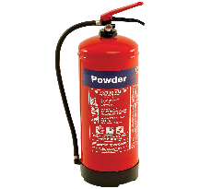
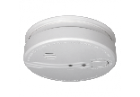
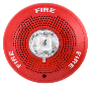
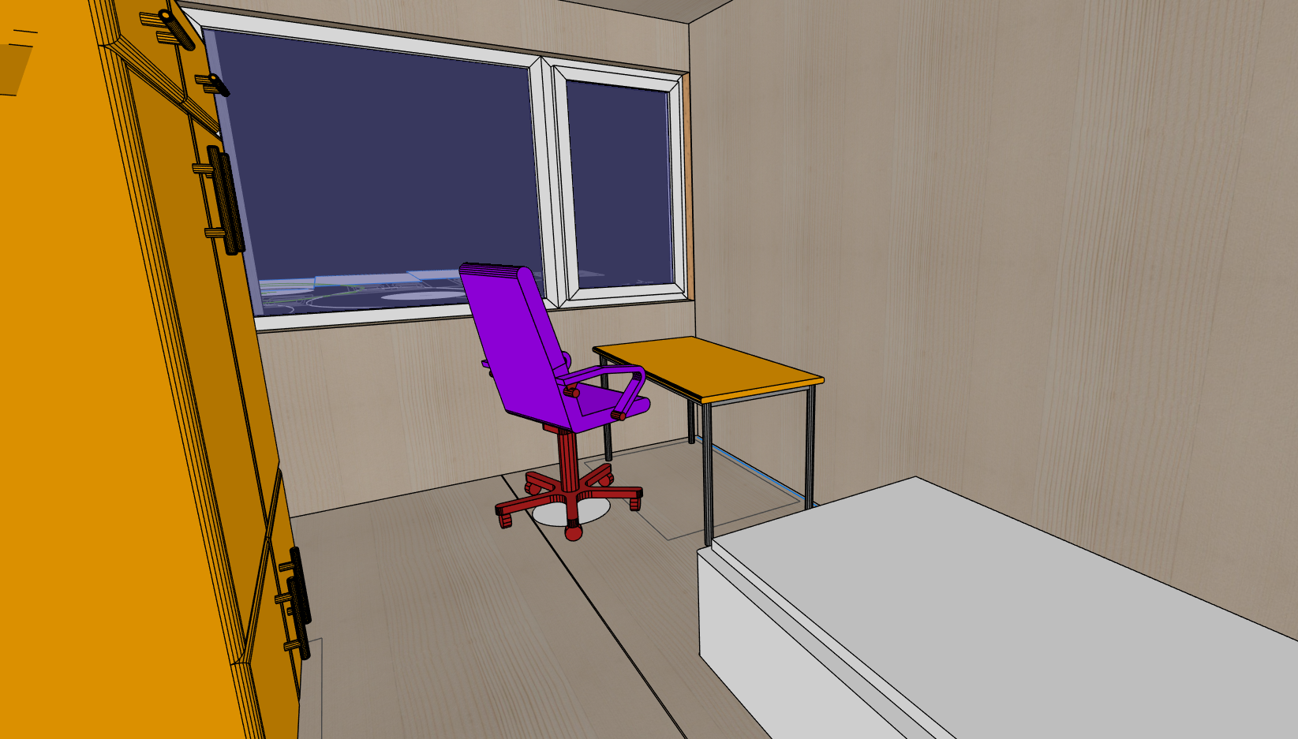
Koka mēbeles 300 kg
PVC materiāli 10 kg
Tekstilizstrādā-jumi 100 kg
Papīrs 3 kg
Ugunsgrēka signalizācija
Dūmu detektors
Ugunsdzēšamais aparāts
Risinājums
1. solis – uguns slodze, izmantojot EN 1991-1-2 E.2. vienādojumu ar katru no aprakstītajiem telpā esošajiem materiāliem.
2. solis – raksturīgais uguns slodze, izmantojot EN 1991-1-2 vienādojumu E.3, izmantojot pirmajā solī iegūtos datus un informāciju par telpas platību.
3. solis – nodalījuma izmēra ugunsdrošības aktivizācijas koeficients – EN 1991-1-2 E.1. tabula.
4. solis – ar apdzīvotību saistīts ugunsaktivācijas riska koeficients – EN 1991-1-2 E.1. tabula
5. solis – aktīvo ugunsdzēšanas pasākumu koeficients – EN 1991-1-2 E.2. tabula un piezīmes no E.1. vienādojuma.
6. solis – Projekta uguns slodzi– EN 1991-1-2 E.1. vienādojums. Sadegšanas faktors m=0,8.

SITUĀCIJAS ANALĪZE 11
Nodalošās funkcijas novērtējums vienkāršaai CLT ugunsdrošai sienai

Uzdevums
Kāds ir sagaidāmā ugunsizturības klases (EI) masīvkoka sienai, kas no abām pusēm apšūta ar divām kārtām F veida ģipškartona plāksnēm un kam ir papildus izolācijas kārta sienas pusei, kas pakļauta ugunij?
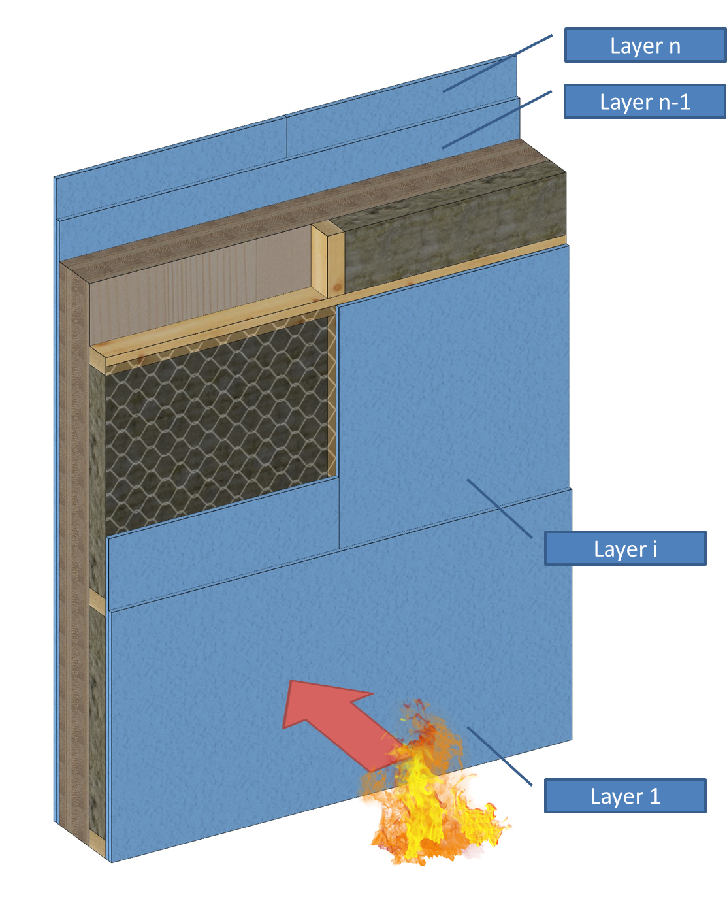
Risinājums
1. solis – materiālu definēšana
2. solis – ugunsdrošības laika aprēķināšana katrai kārtai, izmantojot tehniskās vadlīnijas Eiropas SP ziņojumam 2010:19
3. solis – sienas konstrukcijas izolācijas laika aprēķināšana
4. solis – ugunsizturības laika aprēķināšana integritātes un izolācijas parametriem saskaņā ar SP ziņojuma 2010:19 metodi
5. solis – sienas konstrukcijas klasificēšana

SILTUMIZOLĀCIJAS MATERIĀLI

SITUĀCIJAS ANALĪZE 12
Uzdevums: Aprēķiniet siltumcaurlaidības koeficientu (u-vērtība) ķieģeļu sienai (U_{tot}), izmantojot zemāk dotos parametrus:
Materiāls | Māla ķieģeļi | Stikla vate | Betona bloki | Apmetums
Biezums, m (B) | 0,100 | 0,100 | 0,100 | 0,013
Vadītspēja  (k vērtība), W/m⋅K (K) | 0,77 | 0,04 | 1,13 | 0,50
Ārējās virsmas R vērtība 0.040 km²/W un iekšējās virsmas R vērtība: 0,130 km²/W
Risinājums:
U-vērtības aprēķinus var veikt šādi, ņemot vērā ēkas elementu konstrukciju kārtu pa kārtai. Ņemiet vērā, ka, piemēram, javas savienojumu aukstuma tilti (piem., pie sienu enkuriem), gaisa spraugas ap izolāciju vai dažādas siltuma īpašības netiek ņemtas vērā.
1. solis. Aprēķināt pretestības vērtību (R vērtība) katram materiālam (R_{i}):
Materiāls | Biezums | Vadītspēja  (k-vērtība) | Pretestība  (R-vērtība)
Vienādojums | B_{i} | K_{i} | R_{i}=B_{i}/K_{i}
Ārējā virsma | – | – | 0,040 K m²/W
Māla ķieģeļi | 0,100 m | 0,77 W/m⋅K | 0,130 K m²/W
Stikla vate | 0,100 m | 0,04 W/m⋅K | 2,500 K m²/W
Betona bloki | 0,100 m | 1,13 W/m⋅K | 0,090 K m²/W
Apmetums | 0,013 m | 0,50 W/m⋅K | 0,026 K m²/W
Iekšējā virsma | – | – | 0,130 K m²/W

2. solis. Aprēķināt pretestības vērtību (R vērtība) sienai (R_{tot}):
R_{tot}=R_{ār}+R_{ķieģ}+R_{vate}+R_{bloki}+R_{apmet}+R_{iekš}=0.040+0.130+2.500+0.090+
+0.026+0.130=2.916 K m²/W

3. solis. Aprēķināt siltumcaurlaidības koeficientu (u-vērtība) sienai (U_{tot}):
U_{tot}=1/R_{tot}=1/2.916=0.343 W/m²K

Ņemiet vērā, ka iepriekš minētajā piemērā būvmateriālu vadītspējas (k-vērtība) ir brīvi pieejamas tiešsaistē, jo īpaši no materiālu ražotājiem. Patiesībā, ražotāja datu izmantošana uzlabo precizitāti, ja aprēķinu laikā ir zināmi konkrēti produkti.

SITUĀCIJAS ANALĪZE 13
Uzdevums: Aprēķiniet vadošo siltuma pārnesi (Q_{tot}) caur līdzenu sienu (no situācijas analīzes 1), kur sienas izmērs ir (H)3m x (L)15m un āra temperatūra (-15C), bet iekštelpā (+22C).
Risinājums:
1. solis. Aprēķināt ēkas sienas laukumu A.
A = HxL = 3x15=45m²

2. solis. Aprēķināt temperatūras starpību (Δt)
ΔT = T₁– T₂=-15 – 22 = -37C

3. solis. Aprēķināt siltumvadītspēju no situācijas analīzes 1.
K_{tot}=K_{ķieģ}+K_{vate}+K_{bloki}+K_{apmet}= 0.77+0.04+1.13+0.50=2.44 W/m⋅K

4. solis. Aprēķināt sienas biezumu
B=Summa (B_{i}) = 0.100+0.100+0.100+0.013=0.313 m
5. solis. Aprēķināt siltuma zudumus vai ieguvumus caur līdzenu sienu (Q)
Q = k x A x ΔT / X = 2.44x45x(-37)/0.313 = ̴-12980W = ̴-13 KW
Kur Q ir siltuma zudumi vai ieguvums (W vai Btu/h);
k ir siltumvadītspēja (W/MK vai Btu/(hr ft °F));
A ir siltuma plūsmas laukums (m² vai ft²);
Δt ir temperatūras starpība (C vai F);
X ir materiāla biezums (m vai in.).

JAUTĀJUMI UN ATBILDES(BUJ)
DARBA PLĀNOŠANA UN KOMANDAS VADĪBA
Kas ir vadība?
Darba organizācija ietver visas uzņēmumā veiktās vadības vai novērtēšanas darbības, kas tiek veiktas, lai noteiktu mērķus un organizētu darbu atbilstoši izvirzītajiem mērķiem.
Kāpēc darba plānošana ir tik svarīga?
Personai, kas īsteno būvniecības projektu, ir jāvada un jāvirza projekts kopumā, kurā ir ņemta vērā gan projekta plānošana, gan iepirkums, gan laiks, kas nepieciešams būvniecības posmiem.

ERGONOMIKA UN DARBA DROŠĪBA
Kas ir atbildīgs par drošību objektā?
Ģenerāluzņēmējam, veicot iepazīstināšanu un sniedzot norādījumus, jānodrošina, ka visiem darbiniekiem kopējā būvlaukumā ir pietiekamas zināšanas par drošu darbu.
Kas ir instruktāža?
Darba instruktāža ir pasākums, ko pieprasa Darba drošības likums, kas tiek dokumentēta ar parakstu, darbiniekam ierodoties jaunā darba vietā.
Kādas lietas ir saistītas ar iekārtu drošību?
CE marķējums, ražotāja lietošanas instrukciju izlasīšana, aizsargaprīkojuma izmantošana, ierīces stāvokļa pārbaude pirms lietošanas un ierīces lietošana saskaņā ar instrukcijām.

TRANSPORTĒŠANA UN UZGLABĀŠANA
Kāpēc no kokmateriāla jānoņem plastmasas pārsegs, it īpaši, ja uzglabāšanas laiks ir garš?
Aizsargājot materiālus un konstrukcijas, uzskata, ka tajos absorbētais ūdens var tikt brīvi izvadīts no tiem.
Kāpēc pagaidu uzglabāšana jāveic uz līdzenas virsmas un nost no zemes?
Kokmateriāla aizsardzība uzglabāšanas, transportēšanas un pagaidu uzglabāšanas laikā ir svarīga, jo kokmateriālam ir tendence ietekmēties no apkārtējiem apstākļiem.

ARHITEKTŪRAS DIZAINS
Uz ko attiecas jēdziens ēku projektēšana?
Jēdziens ēku projektēšana attiecas uz ar arhitektūru un inženieriem saistītu elementu un konstrukciju atveidojumu.
Kādi ir pieci soļi, kas noved līdz ēkas galīgajam dizainam?
Soļi ir šādi: 1. Shematiskais dizains; 2. Atbilstošā projektēšanas fāze; 3. Dokumentācijas aizpildīšana; 4. Pārrunu posms; 5. Būvniecība.
Vai arhitektūras dizains ir objektīvs vai subjektīvs uzdevums?
Abi, jo arhitektūras telpu dizainam ir jānodrošinā vislabāko dzīves un funkcionalitātes kvalitāti, kā arī tam ir jābūt interesantam un skaistam mākslas darbam.

BŪVFIZIKA, TVAIKU BARJERAS UZSTĀDĪŠANA UN KONDENSĀTA RAŠANĀS RISKI
Kāpēc ir tik svarīgi uzstādīt tvaika barjeru?
Tā kā starp sienas iekšējo virsmu un ārējo virsmu ir temperatūras atšķirība, vietā, kur temperatūra ievērojami atšķiras, gaiss kondensējas un ūdens daļiņas izkrīt uz virsmas, kas var nopietni sabojāt sienas iekšējos slāņus.
Kādas ir sekas, ja netiek ņemtas vērā koka īpašības pret tvaika kondensātu?
Sekas, ja netiek ņemtas vērā koka īpašības, var būt:
- sienu piebriešana,
- ēkas sabrukšana, palielinoties koksnes blīvumam,
- problēmas ar apdares kārtu un sienu apšuvumu,
- pelējums ēkas stūros,
- sienu deformācija, ko izraisa plaisāšana un ūdens sasalšana,
- izolācijas materiāls absorbē mitrumu un rezultātā tas tiek sabojāts.
Kādus celtniecības materiāli var izmantot kā tvaika barjeru?
Tvaika barjerai pieejamie būvmateriāli ir plastmasa, piemēram, polietilēna plēve, pildvielas un plēves membrāna, kā arī citi materiāli, kas darbojas ar mitrām tehnoloģijām, piemēram, māla apmetums vai kaļķa apmetums.

UGUNSDROŠĪBAS UN AIZSARDZĪBAS RISINĀJUMI
Kādas ir nepieciešamās pamata sastāvdaļas, lai izceltos ugunsgrēks?
Degviela, skābeklis un siltuma avots
Ko var pastāstīt par būvizstrādājumu, ja tam ir noteikta B-s1, d0 ugunsreakcijas klase?
Būvizstrādājums var izturēt ilgstošu ugunsgrēka iedarbību - vairāk nekā 20 min., ievērojami neveicinot ugunsgrēku. Šajā laikā tas rada nelielu daudzumu dūmu un neizplata liesmojošus pilienus.
Kādas aprēķinu metodes ir pieejamas, lai novērtētu vienkāršas koka karkasa sienas ugunsizturības klasifikāciju?
Ir trīs metodes: Preskriptīvais ugunsgrēka modelis, parametriskais ugunsgrēka modelis un uzlabotais ugunsgrēka modelis. Konkrētā gadījumā, ja nav pieejama cita informācija par ēku, ugunsizturības klasifikāciju var novērtēt, izmantojot preskriptīvo ugunsgrēka modeli.

SILTUMIZOLĀCIJAS MATERIĀLI
Kāpēc ēkām ir nepieciešami siltumizolācijas materiāli?
Siltumizolācijas materiālus izmanto ēkām, lai:
- Samazināt enerģijas daudzumu, ko izmanto ēkas apsildīšanai vai atdzesēšanai.
- Ēku siltināšanai ir vislielākais potenciāls samazināt CO₂ emisijas, ko rada siltuma / dzesēšanas ierīces ēkā.
- Samazinātu skaņu no ārpuses un otrādi.
- Uzlabot ēkas ugunsdrošību.
Ko nozīmē termins “termiskais tilts”?
Termiskais tilts rodas, ja starp materiāliem un konstrukcijas virsmām ir sprauga. Galvenie termiskie tilti ēkā atrodas pie apšuvuma un grīdas, apšuvuma un šķērssienu savienojumiem; pie apšuvumiem un jumtiem, apšuvumiem un zemām grīdām.
Kā izvēlēties labāko izolācijas materiālu no daudzajiem izolācijas veidiem?
Lai izvēlētos labāko izolācijas veidu, vispirms jānosaka sekojošais:
- Kur Jūs vēlaties vai kur nepieciešams uzstādīt / papildināt izolāciju
- Ieteicamās R vērtības zonās, kuras vēlaties izolēt

JAUTĀJUMI AR ATBILŽU VARIANTIEM
DARBA PLĀNOŠANA UN KOMANDAS VADĪBA
Informācija par būvlaukumu galvenokārt kalpo,
a) lai cilvēki izvairītos no nevajadzīgas pārvietošanās pa būvlaukumu.
b) lai mājas pircēji un būvlaukumā ieinteresētie investori varētu sazināties ar būvnieku.
c) tikai iestādēm.
Vadības pamatuzdevums ir
a) nodrošināt vietas-laika grafiku, lai sadalītu objektu blokos un apakšobjektos.
b) atbalstīt organizācijas darbību un radīt vislabākos iespējamos apstākļus augstas kvalitātes un produktīvam darbam.
c) interaktīvi un ietekmējoši vadīt cilvēkus.

ERGONOMIKA UN DARBA DROŠĪBA

Ieguldījumi darba drošībā tiek
a) veikti, izmantojot komunikāciju, darba drošības pasākumus un darba drošības vispārējo prioritāšu noteikšanu.
b) veikti, reizi gadā iegādājoties jaunu aizsargaprīkojumu visiem darbiniekiem.
c) veikti, apmācību personālam organizējot darba drošības apmācību, praktiskās mācības un pirmās palīdzības mācības.
Individuālie aizsarglīdzekļi
a) parasti tiek izmantoti tikai kā identifikators darbam būvlaukumā.
b) novērš traumas un pasargā no vielu ietekms darba vietā.

Kas ir atbildīgs par darba devēja nodrošināto aizsardzības līdzekļu izmantošanu?
a) darba devējs.
b) darbinieks.

VADLĪNIJAS TRANSPORTĒŠANAI UN UZGLABĀŠANAI

Mērķis ir panākt, lai uzglabāšanas apstākļi būtu pēc iespējas tuvāki
a) apstākļiem lietošanas laikā.
b) apstākļiem ražošanas, t. i., plānošanas laikā.
Materiāli tiek aizsargāti no mitruma,
a) turot tos virs zemes, izmantojot pietiekami augstas starplikas un nodrošinot pienācīgu materiāla vēdināšanu.
b) turot tos pietiekami augstu, lai lietus laikā ūdens pilieni nevarētu uzšļākties uz materiāla.
c) ventilējot virsmu ar gaisa spraugu starp materiālu un ūdensnecaurlaidīgu aizsargpārklājumu.

ARHITEKTŪRAS DIZAINS

Kāds ir galvenais arhitekta uzdevums arhitektūras projekta izstrādē?
a) Uzzīmēt tikai pirmās ēkas formas skices.
B) Projektēt ēku, ņemot vērā visas īpašās prasības, kas nepieciešamas ēkas pienācīgiem apstākļiem, un uzņemoties atbildību par katras projekta konstrukcijas izstrādi.
c) Tikai nepieciešamo dokumentu aizpildīšana ar viņa vārdu uz viņa atbildību.

Vai ēkas dizains ir vienkāršs un objektīvs uzdevums?
a) Nē, ēkas projektēšanas process ir ļoti ietilpīgs uzdevums, kas prasa daudz izstrādes un vairākas korekcijas procesa laikā.
b) Jā, ēkas projektēšanu var veikt soli pa solim.
c) Pienācīgs ēkas dizains nav svarīgs.
Kas ir iesaistīts ēkas projektēšanas procesā?
a) tikai arhitekts.
b) tikai klients. Arhitekts projektē tikai to, ko prasa klients.
c) Katrs projekta izstrādē iesaistītais pārstāvis, sākot no arhitekta un klienta līdz katram konkrētam profesionālim, kam ir kāda tehniska loma projektā

BŪVFIZIKA, TVAIKU BARJERAS UZSTĀDĪŠANA UN KONDENSĀTARAŠANĀS RISKI

Kādas ir sekas, ja netiek apsvērta tvaika barjera koka konstrukcijām ēkās?
a) Nav nekādu seku, pietiek ar apšuvuma virsmas blīvēšanu, lai nodrošinātu ēkas hermētiskumu un aizsargātu elementus.
b) Ir vairākas negatīvas sekas, sākot ar apdared izskata pasliktināšanos līdz nopietniem bojājumiem, kas var izraisīt ēkas sabrukšanu.
c) Sekas ietekmē tikai ēkas izskatu. Bojājumi netraucē ēkas stabilitātei.

Polietilēna plēve labi darbojas pret tvaika kondensātu.
a) Nē Polietilēna plēve darbojas tikai kā izolācijas materiāls.
b) Jā. Polietilēns ir lielisks materiāls, lai to izmantotu kā tvaika barjera, tam nav nekādu trūkumu.
c) Jā, bet tā trūkums ir, ka tas pilnīgi bloķē gaisa cirkulāciju, un kavē gaisa plūsmu caur sienu.
Galvenā tehnoloģija/tehnoloģijas, kas darbojas kā tvaika barjera, ir:
a) Gan sausā, gan slapjā tehnoloģija. Katra no tām darbojas atšķirīgi, bet abas ir noderīgas kā tvaika barjera.
b) Tikai sausās tehnoloģijas sistēmas, piemēram, plēves un membrānas.
c) Tikai mitrās tehnoloģijas sistēmas, piemēram, māla apmetums vai kaļķa apmetums.

UGUNSDROŠĪBAS UN AIZSARDZĪBAS RISINĀJUMI
Kuras no standarta ugunsgrēka līknēm jāizmanto, lai prognozētu temperatūras pieaugumu nodalījumā, kur tiek uzglabātas kannas ar dīzeļdegvielu?
- Standarta ugunsgrēka līkne
- Ogļūdeņraža ugunsgrēka līkne
- Ārējā ugunsgrēka līkne
Kuri no ugunsizturības klasifikācijas simboliem apzīmē konstrukcijas stabilitāti ugunsgrēka laikā?
- “E”
- “W”
- “R”
- “S_{a}”

Kādos apstākļos var izcelties gruzdoši ugunsgrēki?
- Uzliesmojoši materiāli tiek aizdedzināti nodalījumā ar neierobežotu gaisa padevi.
- Uzliesmojoši materiāli tiek aizdedzināti nodalījumā ar kontrolētu gaisa padevi.
- Uzliesmojoši materiāli tiek aizdedzināti nodalījumā ar nelielu gaisa padevi.

SILTUMIZOLĀCIJAS MATERIĀLI

Kādā būvniecības stadijā ir visvieglāk noteikt un prognozēt siltuma tiltus ēkā?
- Kad ēka ir pabeigta, izmantojot siltuma kameru.
- Kad ēka tiek apdzīvota. Parasti ziemas laikā.
- Projektēšanas stadijā.

Kuri simboli apzīmē termisko pretestību?
- “λ”
- “R-vērtība”
- “U-vērtība”
- “K-vērtība”

Vai ir ekonomiski būvēt māju ar neierobežotu siltumizolācijas biezumu?
- Jā, jo vairāk siltumizolācijas materiāla, jo siltāka ēka ziemā.
- Nē. Siltumizolācijas materiālam jābūt tuvu ekonomiskajam biezumam.
- Ekonomiskie parametri un siltumizolācijas materiāla biezums nav saistīti.

SITUĀCIJAS ANALĪZE UN PIELIETOJUMA SCENĀRIJU ANALĪZE
UGUNSDROŠĪBAS UN AIZSARDZĪBAS RISINĀJUMI
1. Kāda varētu būt sagaidāmā temperatūra parastā mājoklī 22,5 minūtes pēc ugunsgrēka izcelšanās?
Risinājums
Studentam jāizvēlas atbilstošs standarta ugunsgrēka scenārijs un jānolasa dati no grafika vai jāveic aprēķins saskaņā ar EN 1991-1-2, izmantojot atbilstošo vienādojumu (3.4), (3.5) vai (3.6).

SILTUMIZOLĀCIJAS MATERIĀLI
2. Uzdevums: Pircējs nevar izlemt, kādu māju būvēt: koka vai ķieģeļu. Bet viņš vēlas, lai ēkai būtu tāds pats biezums (0,35m), un mazāki siltuma zudumi. Palīdziet viņam (aprēķiniet tikai sienas, bez logiem un durvīm).
Mājas sienas sastāv no
Koka māja |  |  | Ķieģeļu māja
Materiāls | Biezums, mm | Materiāls |  | Biezums, mm
Apmetums | 25 | Apmetums |  | 25
Kokšķiedru plātnes | 50 | Ķieģeļi, izolācijas |  | 300
Koksnes | 210 | Akmens vate |  | 50
Kokšķiedru plātnes | 50 | Ģipškartons |  | 24
Māli, sausi | 15 | Apmetums |  | 15

R vērtība: ārējai virsmai - 0.040 K m²/W un iekšējai virsmai - 0.130 km²/W,
Mājas sienas izmērs: 3m (H) x 40m (L)
Temperatūras starpība ir 41⁰C.
Materiālus siltumvadītspēju meklēt Engineering tool box.

Risinājums
Studentam jāaprēķina siltuma zudumi abās ēkās un tie jāsalīdzina.

Piemēram: Engineering tool box. Dažu izvēlēto materiālu un gāzu siltumvadītspēja. Pieejams https://www.engineeringtoolbox.com/thermal-conductivity-d_429.html
Engineering tool box. Dažu izvēlēto materiālu un gāzu siltumvadītspēja. Pieejams https://www.engineeringtoolbox.com/thermal-conductivity-d_429.html

